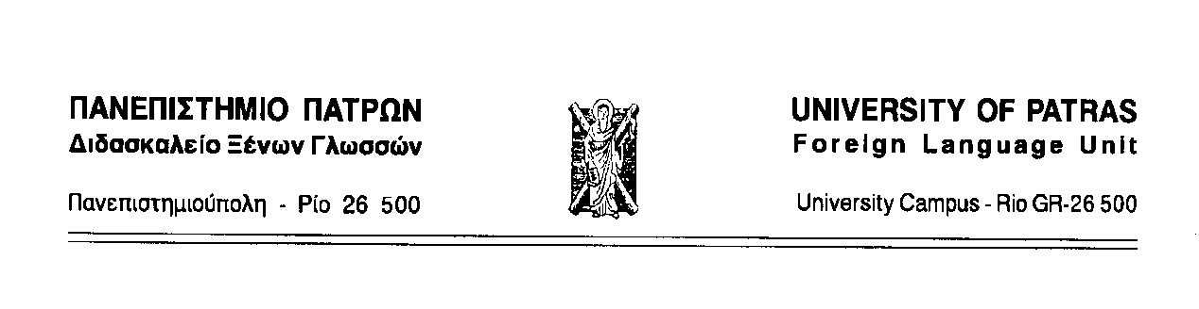
ΤΜΗΜΑ ΤΕΕΑΠΗ
ΔΙΔΑΣΚΑΛΙΑ ΑΓΓΛΙΚΗΣ ΓΛΩΣΣΑΣ

ΑΝΑΚΟΙΝΩΣΗ
Αγαπητές φοιτήτριες / Αγαπητοί φοιτητές,
Σας εύχομαι καλό εαρινό εξάμηνο.
Το Διδασκαλείο Ξένων Γλωσσών είναι ανεξάρτητη μονάδα του Πανεπιστημίου και καλύπτει τη διδασκαλία των ξένων γλωσσών στα τμήματα που συμπεριλαμβάνουν το μάθημα στον οδηγό σπουδών τους. Για όσους/όσες επιλέξουν το μάθημά μου για το εαρινό εξάμηνο 2026, θα πρότεινα μια πρώτη συνάντηση τη Δευτέρα 16 Φεβρουαρίου 2026 στις 12.00 προκειμένου να ενημερωθείτε για το μάθημα και να οριστικοποιήσουμε μαζί τις ώρες διδασκαλίας.

ΜΑΘΗΜΑ | ΗΜΕΡΑ | ΩΡΑ | ΑΙΘΟΥΣΑ
Αγγλική Γλώσσα | Δευτέρα 16/2 | 12.00 | Αίθουσα Διδασκαλείου Ξένων Γλωσσών 3^{ος} όροφος*
*Το Διδασκαλείο Ξένων Γλωσσών βρίσκεται στο Κτήριο της Κεντρικής Βιβλιοθήκης του Πανεπιστημίου, είσοδος από τις σκάλες δεξιά.
Πάτρα 9 Φεβρουαρίου 2026
Η διδάσκουσα
Δρ Αικατερίνη Σπηλιοπούλου, M.A., PhD
Ε.Ε.Π. Αγγλικής Γλώσσας
Διδασκαλείο Ξένων Γλωσσών
Πανεπιστήμιο Πατρών
Τηλ.: 2610-997704
Email: aspiliop@upatras.gr

